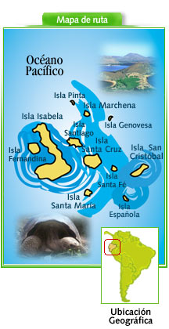
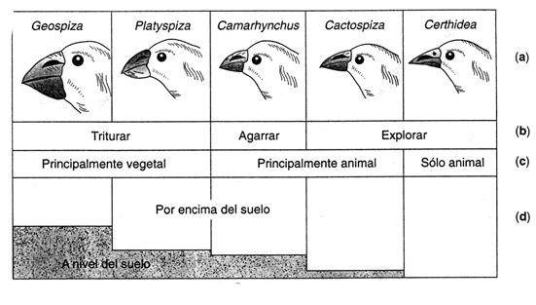
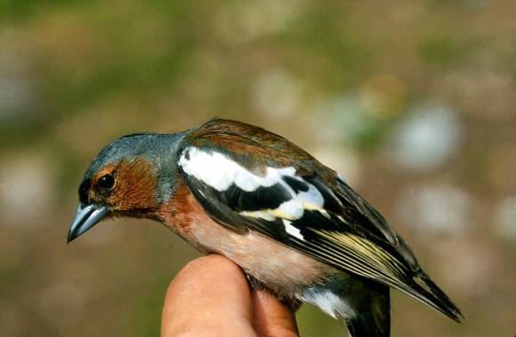
Els pinsans de Darwin
L’arxipèlag de les Galàpagos el formen un conjunt d’illes volcàniques
formades fa un milió d’anys.
Estan situades a l’oceà Pacífic, a uns 1200 km de la costa d’Equador.
La principal vegetació el formen arbusts espinosos, adaptats a clima
àrid, tot i que en algunes zones altes (1000 m) de les illes més grans
hi ha algun bosc més humit. En aquestes illes Charles Darwin va
descobrir un conjunt d’espècies de pinsans que, sembla, van evolucionar
a partir d’una parella original procedent d’Amèrica del Sud.
Els pinsans són uns ocells que no volen massa bé, per tant és possible
que arribessin arrossegats per algun huracà. L’important és que en
arribar a les illes es van complir les tres regles bàsiques per a possibilitar
l’evolució de les espècies: aïllament genètic, existència de nínxols
ecològics desocupats i temps.
Tal com es veu a la taula de sota els pinsans es diferencien
per la forma del bec, el règim alimentari i el lloc on habiten.

forma del bec
funció del bec
aliment principal
àrea de recol·lecció de l'aliment

Pinsà: Fringila coelebs

1.- A la lectura s’afirma que a les Galàpagos es compleixen les tres regles bàsiques per l’evolució de les espècies: aïllament genètic, existència de nínxols ecològics desocupats i temps.. Escriu un text on expliquis aquesta afirmació

2.- Darwin va utilitzar les diferents espècies de pinsans de les Galàpagos com a exemple de la seva Teoria de l’Evolució. Justifica els seus arguments usant les dades proporcionades més amunt per omplir la taula de sota .

Afirmació de Darwinjustificaciótots els individus presenten variacionsD’una sola parella de pinsans procedents d’Amèrica del Sud s’han originat diverses espèciesalgunes d’elles són heretables
els individus millor adaptats a les condicions del medi ambient són els que sobreviuranaquests seran els que arribaran a reproduir-se transmetent les seves variacions a les generacions futures

Illes Galàpagos
Presentar-ho en un dossier amb les dades del grup

